MIDASLite

lokální metainformační systém
pro pořizování, správu a přenos metadat do MIDAS

MIDASLite
lokální metainformační systém
pro pořizování, správu a přenos metadat do MIDAS

Důvodem vytvoření off-line aplikace MIDASLite (dále jen aplikace) bylo poskytnout organizacím veřejné správy, které upřednostňují lokální systém před řešením vyžadujícím vzdálený přístup do systému přes Internet, lokální metainformační systém jehož prostřednictvím bude možné pořizovat metadata a zasílat je do centrální databáze systému MIDAS. Druhým neméně důležitým důvodem bylo poskytnout organizacím jednoduchý metainformační systém pro pořizování, správu a prohlížení vlastních metadat o datových souborech (dále jen DS) ať už se jedná o DS s prostorovou lokalizací nebo bez ní.
Aplikace umožňuje pořizovat, editovat, aktualizovat metadata a provádět základní vyhledávání. Metadata jsou ukládána do relační databáze (do souboru MDB), která svoji strukturou a obsahem zcela odpovídá platnému Standardu ISVS pro strukturu a výměnný formát metadat informačních zdrojů (věstník ÚVIS).
Aplikace je dále určena k tomu, aby metadata pořízena nebo aktualizována v organizacích VS byla v odpovídající formě předána do metainformačního systému MIDAS. Při splnění pravidel o publikování těchto zdrojů budou veřejnosti k dispozici prostřednictvím webového rozhraní systému MIDAS, který slouží jako centrální oborový katalog zdrojů geodat veřejné správy a do doby vybudování metainformačního systému ISVS také jako katalog informačních zdrojů veřejné správy.
Aplikace je dostupná uživatelům VS zdarma.

Základní organizační aspekty
Na základě písemné žádosti a provedení registrace a přidělení potřebných účtů, které umožní instalaci a zprovoznění aplikace, bude aplikace zaslána na nosiči (např. disketě) poštou, nebo elektronickou poštou.
Pro fyzický přenos metadat z jednotlivých míst pořizovatelů metadat – organizací VS do centra – MIDAS, bude možno použít buď fyzické nosiče (např. disketu), nebo elektronickou poštu – E-mail. Přenášet se bude soubor ve formátu MDB, do kterého jsou metadata zapisována a ke kterému aplikace přímo přistupuje. Soubory MDB budou v centru automaticky zpracovány a nové nebo aktualizované záznamy budou importovány do systému MIDAS.
Aplikace MIDASLite doplňuje metody sběru metadat a měla by být pro uživatele výrazným pomocníkem, který ulehčí, urychlí a tím zefektivní jejich práci.
Během uplynulých dvou let, kdy probíhá intenzivní naplňování systému MIDAS, byly připraveny technické prostředky, které zohledňují různou technickou úroveň pracovišť a rovněž různost požadavků osob připravujících metadata k předání.

Dosud užívané metody jsou kvůli přehledu shrnuty v následující části.
K vlastnímu předání metadat slouží:
- Tištěný formulář;
- Elektronický formulář;
- Editační režim systému MIDAS;
- Výměnný formát XML;
- Individuální řešení.

Sběr metadat je doplněn o služby poradenské. Pracoviště CAGI na VŠB-TU v Ostravě poskytuje uživatelům systému MIDAS poradenskou činnost, uživatelům státní správy zdarma.
Další formou podpory jsou výjezdy odborných pracovníků OK MIDAS za pracovníky resortů, kde na místě provádějí zaškolení pro práci se systémem MIDAS a případnou pomoc při vyplňování metadatových položek.
V souvislosti s aplikací MIDASLite bude rovněž poskytována technická podpora pracovníkům veřejné správy zdarma.

Dokumentace


MIDASLite

MIDASLite
MIDASLite je lokální metainformační systém pro pořizování, správu a přenos metadat do metainformačního systému MIDAS.

Konfigurace
Při prvním spuštění aplikace vyzve uživatele ke konfiguraci krátkou výzvou a zobrazením dialogu nastavení
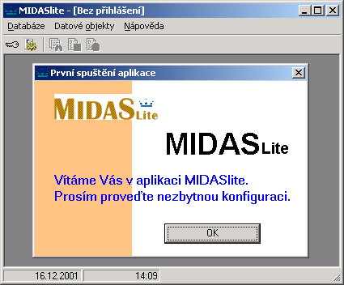
První spuštění aplikace
Tento dialog je také možné kdykoliv vyvolat z menu hlavního okna volbou „Databáze“ položka „Nastavení…“, popřípadě klávesovou zkratkou CTRL+S nebo volbou ikony v nástrojovém panelu.
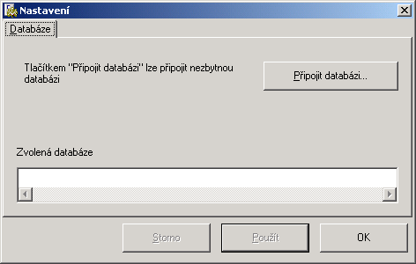
Dialog Nastavení v případě nepřipojené databáze
V závislosti na aktuálním stavu přihlášení, se tento dialog skládá ze záložky „Databáze“ a případné záložky „Uživatelé“. V případě prvního spuštění aplikace, není databáze připojena a tudíž není žádný uživatel přihlášen – proto záložka „Uživatelé“ není vyobrazena.

Záložka „Databáze“
Záložka databáze slouží k připojení datového MDB souboru k aplikaci. Datový soubor není součástí instalace, neboť je distribuován zvlášť pro každé pracoviště s odlišnými daty . Obdržený datový soubor je nutné před připojením nakopírovat na přepisovatelné médium s právem zápisu všech uživatelů, kteří budou záznamy v databázi přidávat či modifikovat. Tlačítkem „Připojit databázi…“ lze datový soubor vybrat a tlačítkem „Použít“ se zvolená databáze ověří a trvale připojí. V případě, že zvolená databáze není platným souborem, proces ověřování tuto situaci zjistí, oznámí to chybovým hlášením a nedovolí provést přihlášení. Je-li ověřovací proces úspěšný – aplikace vyzve uživatele k přihlášení.

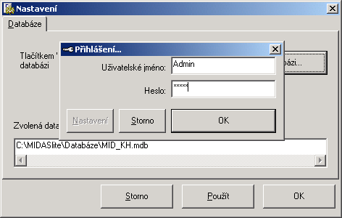
Dialog Nastavení – přihlašovací proces při připojování databáze
Seznam uživatelů a jejich hesel jsou uvedeny v datovém souboru. V každém datovém souboru je vždy uveden minimálně administrátor „Admin“, který má právo jiné uživatele databáze založit a popřípadě nastavit či změnit jejich hesla. Při první distribuci datového souboru má administrátor prázdné heslo. Doporučujeme administrátorovi ihned po připojení databáze toto heslo změnit. Po úspěšném přihlášení se automaticky v dialogu nastavení zobrazí záložka „Uživatelé“.

Záložka „Uživatelé“
Tato záložka slouží ke změně hesel uživatelů a v případě přihlášeného administrátora také k přidávání nových uživatelů či jejich odstranění. Běžní uživatelé mohou pouze měnit svá osobní hesla (v seznamu uživatelů se objeví pouze jeho vlastní účet). Změna hesla se provede shodným zápisem do textových boxů „Heslo“ a „Stvrzení hesla“ a stiskem tlačítka „Nastavit nové heslo“. Po stisknutí stvrzujícího tlačítka se obě hesla ověří a v případě jejich shody se heslo zapíše do databáze.
Je-li přihlášen administrátor, dialog navíc zpřístupní tlačítka „Přidat“ a „Odstranit“, kterými je možné nové uživatelské účty zakládat či odstranit. Administrátor také, oproti běžným uživatelům, má zobrazen seznam všech uživatelů databáze a u všech může měnit hesla. Účet administrátora „Admin“ nelze z databáze odstranit.
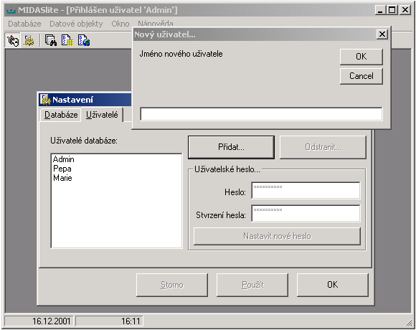
Dialog Nastavení – Záložka Uživatelé, přidání nového uživatele

Ovládání aplikace
Aplikace nabízí grafické uživatelské rozhraní typu MDI (Multiple Dokument Interface). V hlavním okně se nachází nabídka (menu) a nástrojový panel se všemi funkcemi programu. Uživatel takto může volit zda chce učinit přihlášení k databázi, provést veškerá nastavení aplikace, zobrazit dialog k vyhledávání datového souboru, založit nový datový sobor a nebo celou aplikaci ukončit. V nabídce jsou také uvedeny klávesové zkratky jimiž lze také tyto funkce volat. Díky rozhraní MDI je možné mít současně otevřeno více podoken (datových souborů), je možné se mezi nimi přepínat, provádět jejich uspořádaní apod. Pro práci s podokny je k dispozici menu „Okno“.
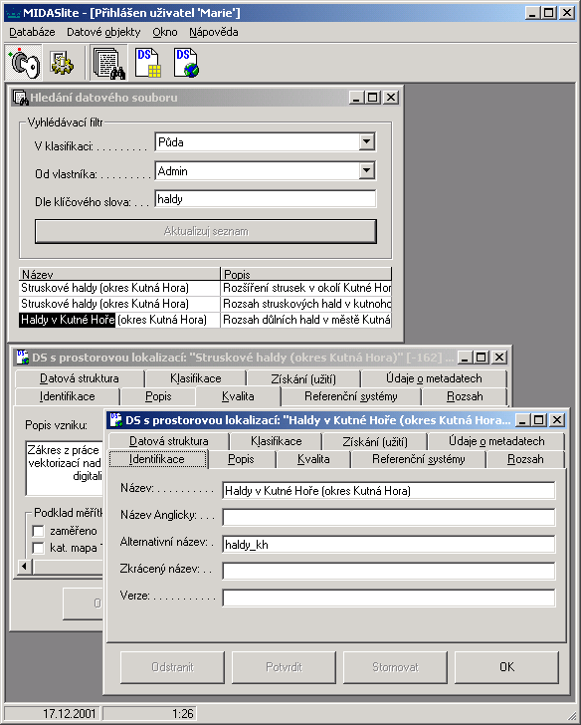
Aplikace MIDASlite
Dle aktuálního stavu aplikace (přihlášení - odhlášení uživatele) jsou určité funkce nepřístupné. Například, nelze spustit dialog vyhledání datového soboru dokud není platný uživatel přihlášen apod. Velikost ikon nástrojového panelu lze přepínat kliknutím pravého tlačítka myši na panelu a příslušnou volbou kontextového menu.

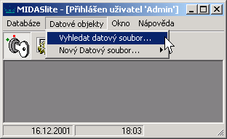 | 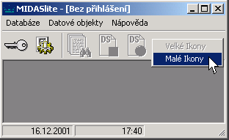
Nabídka a nástrojový panel aplikace

Přihlášení – Odhlášení
Vlastní dialog přihlášení lze vyvolat volbou „Databáze“ položky „Přihlásit uživatele…“, nebo stiskem klávesové zkratky CTRL+I, popřípadě volbou ikony v nástrojovém panelu. Daný dialog se taktéž automaticky zobrazí po spuštění aplikace, jestliže jsou všechna nezbytná nastavení již učiněna. Uživatel pak uvede přihlašovací jméno (Uživatelské jméno), heslo a stiskne tlačítko OK (též klávesa ENTER).
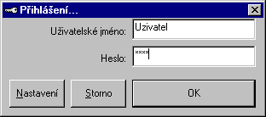
Dialog Přihlášení
Aplikace jméno a heslo ověří v databázi uživatelů a v případě bezchybnosti dialog samočinně uzavře. Poté se v titulku hlavního okna objeví text se jménem aktuálně přihlášeného uživatele a také se upraví vzhled nástrojového panelu.

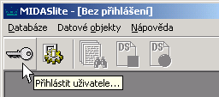 | 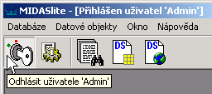
Změna nástrojového panelu a titulku před a po přihlášení
V případě nezdaru se vypíše chybové hlášení s informacemi o nastalé chybě a v titulku hlavního okna zůstává text „[Bez přihlášení]“. Uživatel se pak může pokusit znovu o přihlášení opětovnou volbou z menu či nástrojového panelu, popřípadě může změnit (opravit) nastavení aplikace (též stiskem tlačítka „Nastavení“ v dialogu „Přihlášení“).
Odhlášení lze provést opět volbou v menu, klávesou zkratkou CTRL+O či stiskem ikony. Současně s odhlášením, aplikace uzavře veškerá podokna s otevřenými záznamy databáze. Jsou-li některá v nepotvrzené editaci, aplikace vyzve uživatele k potvrzení či stornování jejich změn. Odhlášení se také automaticky provede při ukončení aplikace.

Práce s datovými soubory
Hlavní náplní současné verze aplikace MIDASLite je pořizování, aktualizace, odstraňování, prohlížení a s tím spojeného vyhledávaní datových souborů (metadat) o geodatech a jejich přenos do centrální databáze systému MIDAS v odpovídající struktuře a obsahu. Veškeré k tomu potřebné nástroje lze najít v menu „Datové objekty“ či přímo na nástrojovém panelu.

Přidání datového souboru
Před založením nového datového souboru je nutné se rozhodnout zda chceme založit soubor s prostorovou lokalizací či bez prostorové lokalizace. Fyzické založení se pak provede volbou v menu „Datové objekty“ v položce „Nový datový soubor“, kde se nabízí oba typy datového souboru. Stejné funkce také nabízí ikony nástrojového panelu.
Následně se zobrazí dialog se záložkami jenž obsahově odpovídají záložkám editace konkrétního typu datového souboru v Internetové verzi MIDASu (http://www.cagi.cz/midas, http://gis.vsb.cz/midas ). V titulku dialogového okna se zobrazí ikona a text v závislosti na zvoleném typu datového souboru.
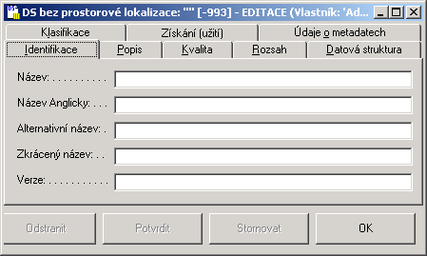
Dialog nového datového souboru bez prostorové lokalizace
Jakmile se provede jakýkoliv zápis do datového souboru, zpřístupní se dialog tlačítko „Potvrdit“, kterým je možné tento nový záznam uložit. Je však nezbytné nejprve vyplnit všechny povinné položky, jinak program zápis neprovede a upozorní uživatele na chybějící údaje. Zápis nového záznamu je možné také provést tlačítkem „OK“, který navíc dialog uzavře. Po prvním zapsání dat nového záznamu je možné pokračovat ve standardní editaci záznamu nebo je možné jej smazat.

Vyhledání datového souboru
K vyhledání datového souboru slouží dialog (podokno) „Hledání datového souboru“. Dialog lze zobrazit volbou v menu „Datové objekty“ položka „Vyhledat datový soubor“, nebo ikonou v nástrojovém panelu. Tato ikona funguje jako přepínač a tedy opětovné klepnutí na ikoně zmíněný dialog uzavře.
Vyhledávací okno se dělí na dvě části:
- část pro zadání vyhledávacího filtru,
- část zobrazující v datové mřížce nalezené datové soubory.
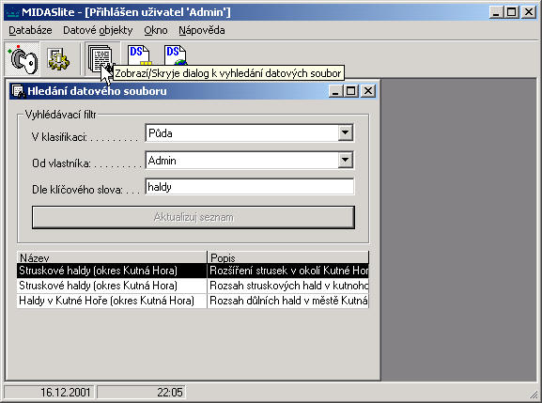
Dialog hledání datového souboru
Vyhledávat datové soubory lze podle třech kritérií:
- podle klasifikace – výběrem z číselníku základních klíčových slov (CZKS),
- podle lokálního uživatele, který záznam vytvořil - výběrem ze seznamu uživatelů,
- podle klíčového slova v „Názvu“ a „Popisu“ datového souboru.
Symbol „*“ významově odpovídá vypnutí daného filtru. Do textového pole filtru „Dle klíčového slova“ lze zadávat také nahrazující symboly „*“, „?“ („%“, „_“) významově odpovídající symbolům operátora LIKE jazyka SQL.
Stisknutím tlačítka „Aktualizuj seznam“ se provede vyhledání odpovídajících souborů a jejich seznam se uvede v datové mřížce. Kliknutím do záhlaví datové mřížky lze seznam abecedně třídit.
Poklepáním na některý z nalezených souborů (též výběrem kurzorovými klávesami a stiskem ENTER) se zvolený datový soubor otevře. Současně lze takto otevřít více záznamů (omezení spočívá pouze na základě dostupných systémových prostředků).

Editace a prohlížení datového souboru
Nalezený datový soubor lze otevřít poklepáním na jeho nalezeného zástupce v dialogu „Hledání datového souboru“. Datový soubor se otevře v dialogu totožném s dialogem k přidávání záznamů. To, zda záznam je možné editovat nebo pouze prohlížet se určí automaticky podle aktuálně přihlášeného uživatele. Je-li přihlášen vlastník záznamu (uživatel, který záznam vytvořil) nebo administrátor, je záznam automaticky otevřen pro editaci. V titulku záznamu se objeví text „EDITACE“ a tlačítko „Odstranit“ se zpřístupní. Provede-li se libovolná změna v záznamu, zpřístupní aplikace automaticky tlačítka „Stornovat“ a „Potvrdit“, a naopak tlačítko „Odstranit“se znepřístupní.
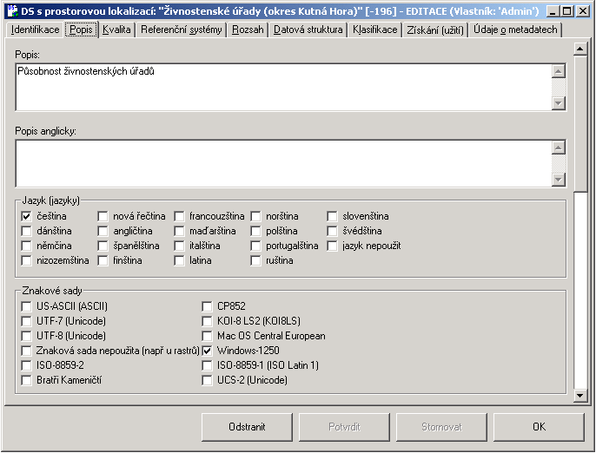
Dialog Prohlížení datového souboru – režim Editace
Stiskem tlačítka „Potvrdit“ se uvedené změny fyzicky zapíšou do databáze, oproti tomu tlačítko „Stornovat“ změny zruší a obnoví původní stav. Tlačítko „OK“ taktéž zapíše provedené změny a navíc dialog uzavře.
Otevře-li datový soubor jiný uživatel nežli vlastník či administrátor, je datový soubor automaticky otevřen v režimu prohlížení. V tomto režimu jsou všechny tlačítka neplatná kromě tlačítka „OK“, které pouze uzavírá dialog.
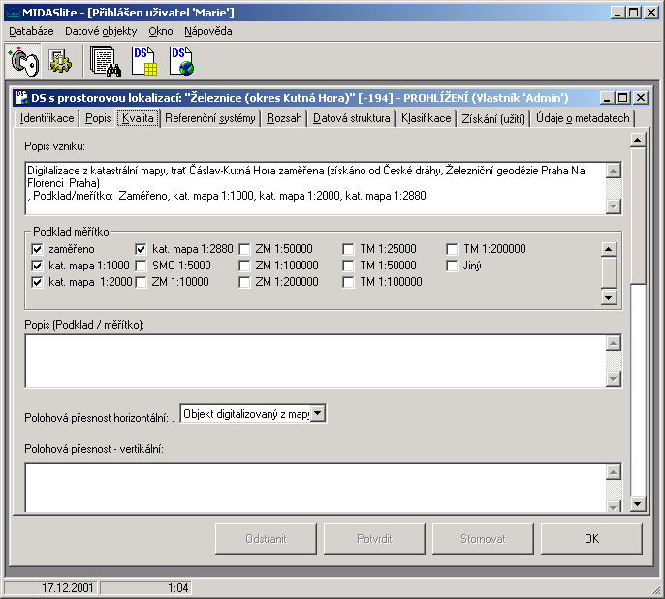
Dialog Prohlížení datového souboru – režim Prohlížení

Odstranění datového souboru
Odstranění datového souboru je možné jedině v případě jeho otevření v režimu editace. Odtud tuto operaci může vykonat pouze vlastník nebo administrátor.
K odstranění datového souboru je nutné soubor otevřít a v dialogu editace stisknout tlačítko „Odstranit“. Toto tlačítko je platné pouze v případě uloženého záznamu, který není modifikován. Je-li záznam pozměněn a neuložen, je nutné nejprve záznam uložit či změny stornovat, jinak záznam odstranit nelze.

